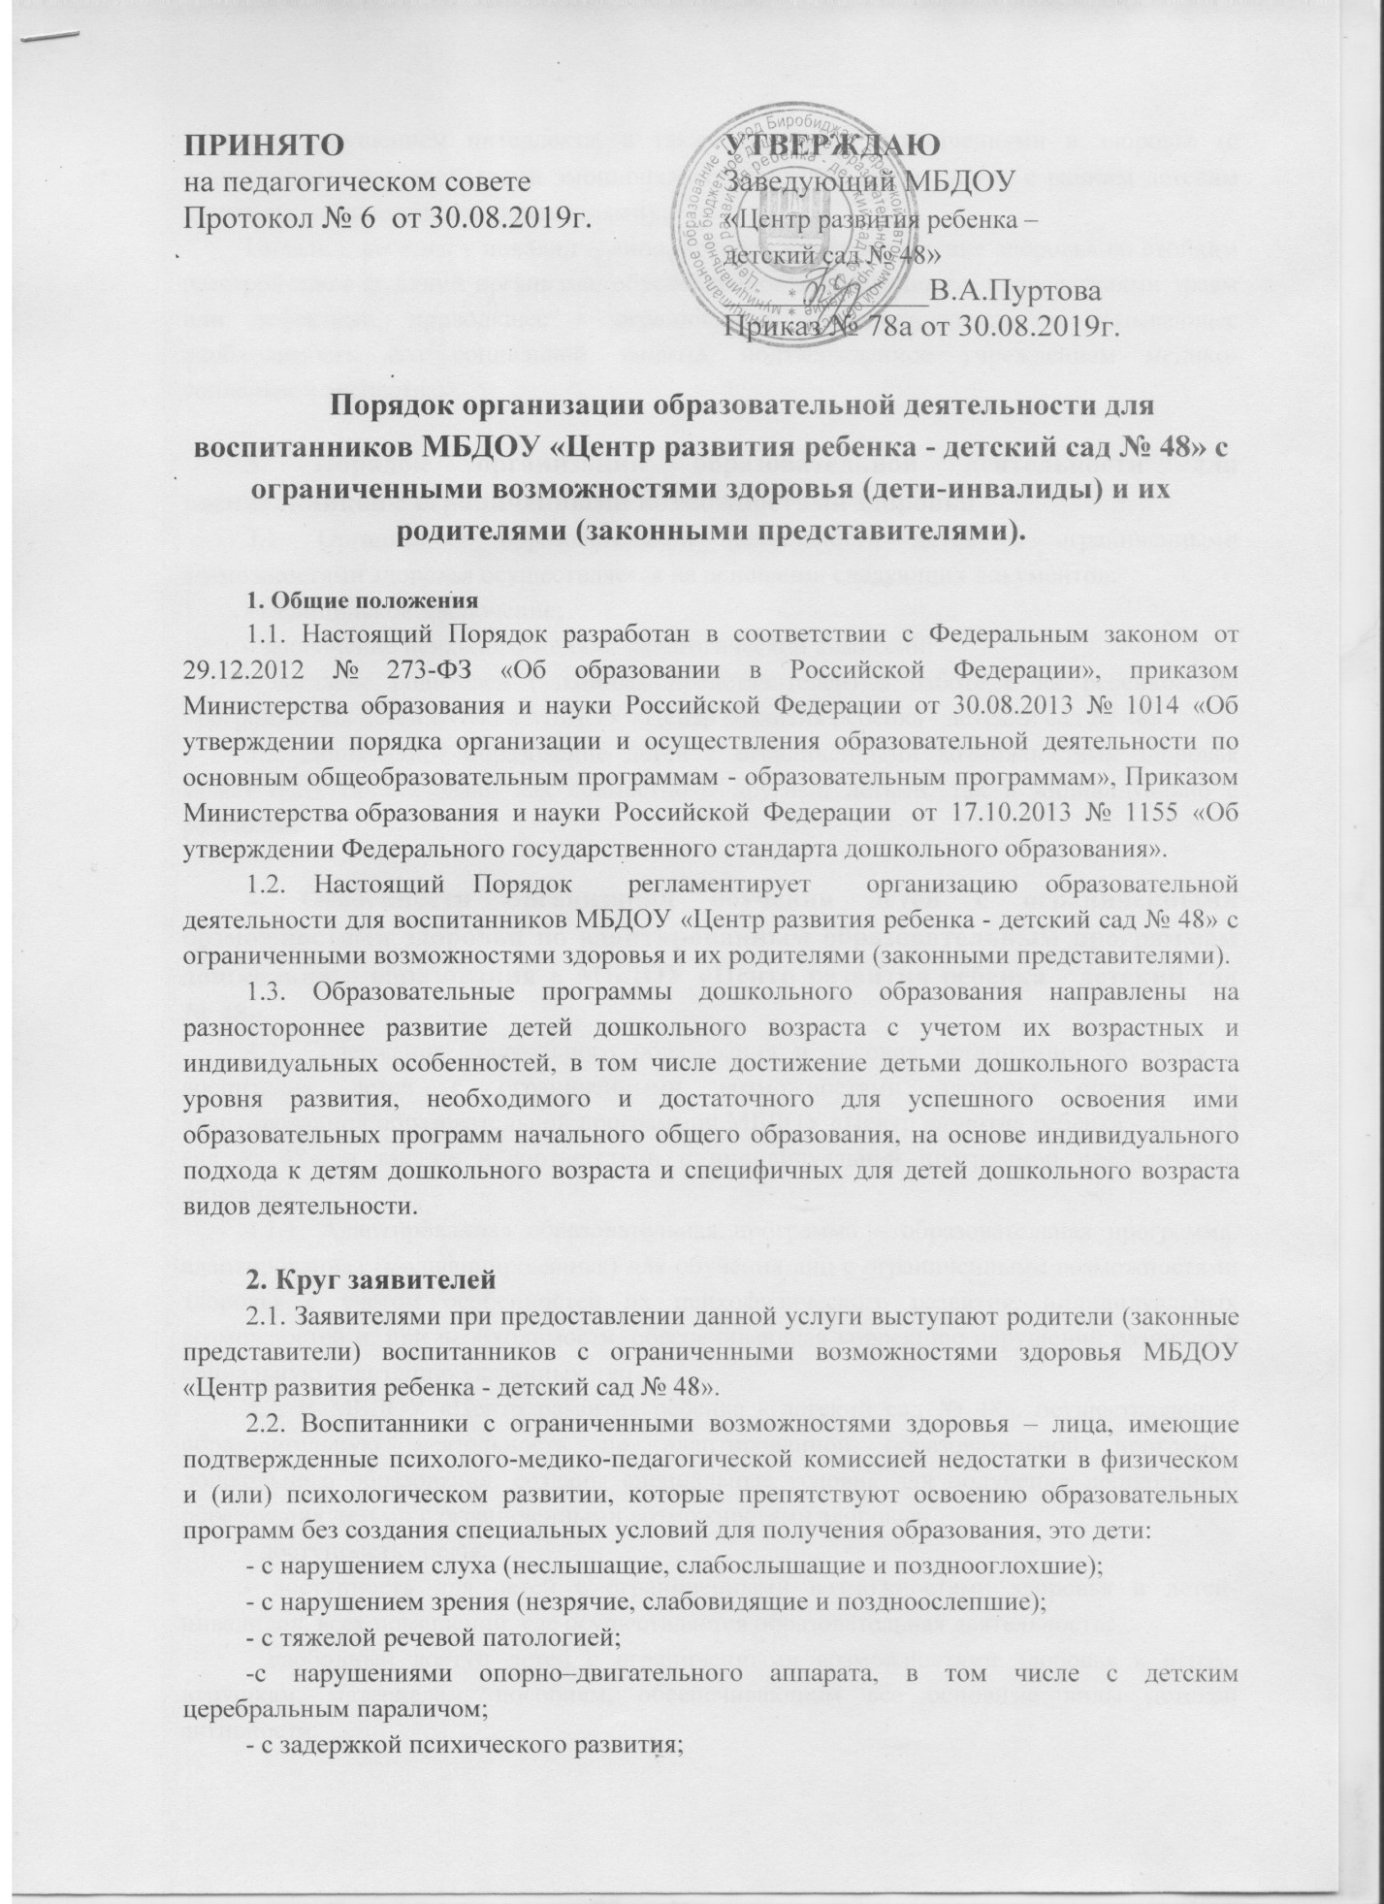

- с нарушением интеллекта, а также с иными ограничениями в здоровье (с выраженными расстройствами эмоционально – волевой сферы, в т.ч. с ранним детским аутизмом, комплексными нарушениями).
Инвалид, ребёнок - инвалид – лицо, которое имеет нарушение здоровья со стойким расстройством функций организма, обусловленное заболеваниями, последствиями травм или дефектами, приводящее к ограничению жизнедеятельности и вызывающее необходимость его социальной защиты, подтвержденное учреждением медико-социальной экспертизы.

3. Порядок организации образовательной деятельности для воспитанников с ограниченными возможностями здоровья
3.1. Организация образовательной деятельности детей с ограниченными возможностями здоровья осуществляется на основании следующих документов:
- медицинское заключение;
- заключение психолого-медико-педагогической комиссии;
- согласие родителей (законных представителей) о работе с их ребенком по программе для детей с ОВЗ в МБДОУ «Центр развития ребенка - детский сад № 48».
3.2. Дошкольное образование детей с ограниченными возможностями здоровья может быть организовано как совместно с другими детьми, так и индивидуально с ребенком.

4. Особенности организации обучения детей с ограниченными возможностями здоровья по адаптированным образовательным программам дошкольного образования в МБДОУ «Центр развития ребенка - детский сад № 48».
4.1. Содержание дошкольного образования и условия организации обучения и воспитания детей с ограниченными возможностями здоровья определяются адаптированной образовательной программой МБДОУ «Центр развития ребенка - детский сад № 48», а так же в соответствии с индивидуальной программой реабилитации инвалида.
4.1.1. Адаптированная образовательная программа – образовательная программа, адаптированная (модифицированная) для обучения лиц с ограниченными возможностями здоровья с учетом особенностей их психофизического развития, индивидуальных возможностей и, при необходимости, обеспечивающая коррекцию нарушений развития и социальную адаптацию указанных лиц.
4.2. В МБДОУ «Центр развития ребенка - детский сад № 48», осуществляющей образовательную деятельность по адаптированной образовательной программе дошкольного образования, созданы специальные условия для получения дошкольного образования детьми с ограниченными возможностями здоровья:
- доступность среды:
- доступность для детей с ограниченными возможностями здоровья и детей-инвалидов, всех помещений, где осуществляется образовательная деятельность;
- свободный доступ детей с ограниченными возможностями здоровья к играм, игрушкам, материалам, пособиям, обеспечивающим все основные виды детской активности;
- исправность и сохранность материалов и оборудования;
- использование специальной образовательной программы дошкольного образования (далее Программ) и методов обучения и воспитания:
- Программа должны быть составлена с учетом возрастных возможностей и индивидуальных различий (индивидуальных траекторий развития) детей, а также особенностей развития детей с ограниченными возможностями здоровья, в том числе детей-инвалидов;
- Программы должны содержать раздел коррекционной работы и/или инклюзивного образования, в котором:
- раскрываются механизмы адаптации Программ для детей с ограниченными возможностями здоровья;
- определяются специальные методические пособия и дидактические материалы;
- рассматривается проведение групповых и индивидуальных коррекционных занятий и осуществление квалифицированной коррекции нарушений развития детей с ограниченными возможностями здоровья.

5. Оплата, взимаемая за организацию обучения детей с ограниченными возможностями здоровья в МБДОУ «Центр развития ребенка - детский сад № 48»
5.1. Обучение детей с ограниченными возможностями здоровья в дошкольных образовательных организациях осуществляется на безвозмездной основе, без предоставления родительской платы.

6. Порядок оплаты труда педагогическим работникам МБДОУ «Центр развития ребенка - детский сад № 48» за организацию обучения детей с ограниченными возможностями здоровья
6.1. Оплата труда работникам, осуществляющим организацию обучения детей с ограниченными возможностями здоровья, проводится согласно методике (порядку) оплаты труда педагогов дошкольных образовательных учреждении.

